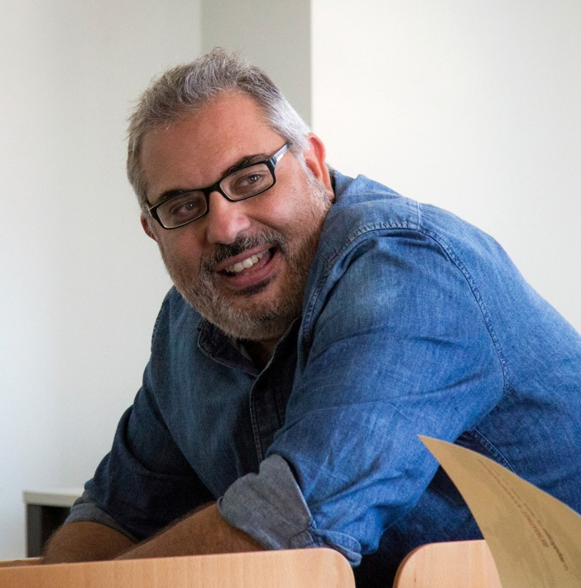

Δρ. Κωνσταντίνος-Αλκέτας Ουγγρίνης(kouggrinis@tuc.gr)

Καθηγητής, Σχολή Αρχιτεκτόνων Μηχανικών, Πολυτεχνείο Κρήτης (TUC)

Επιστημονικό Αντικείμενο: Αρχιτεκτονικός Σχεδιασμός & Οικοδομικές Τεχνολογίες Αιχμής

Διευθυντής του Εργαστηρίου «Μεταβαλλόμενων Ευφυών Περιβαλλόντων» (TUCTIELab)

Αντιπρύτανης Έρευνας και Καινοτομίας του Πολυτεχνείου Κρήτης

Πρόεδρος της Επιτροπής Ερευνών του Πολυτεχνείου Κρήτης

Αντιπρόεδρος του Αρχαιολογικού Μουσείου Ηρακλείου

Η ειδίκευσή του σημειώνεται επάνω στην εφαρμογήσύγχρονων τεχνολογιών καιστηνανάπτυξη μεθοδολογιών που δημιουργούν ένα συμμετοχικό,ανθρωποκεντρικό πλαίσιο έρευνας και εφαρμογής, με στόχο την αναβάθμιση της καθημερινής ζωής και την αλλαγή παραδείγματος στη σύγχρονη κοινωνία. Οι σύγχρονες τεχνολογίες εκλαμβάνονται ως διεπαφή μεταξύ του ανθρώπου και του χώρου, σε όλα τα επίπεδα, από την ιδέα ως την εμπειρία. Η ερευνητική του δραστηριότητα ανέδειξε και υποστηρίζει δύο νέες κατευθύνσεις δυναμικού σχεδιασμού με τις ονομασίες "χωρική οικονομία" (spatialeconomy) και "συναισθητικά ανταποκριτική αρχιτεκτονική" (sensponsivearchitecture). Η συνεισφορά του σε εφαρμοσμένη έρευνα υπάρχει μέσα από την υλοποίηση 51 κύριων και 31 πιλοτικών ερευνητικών προγραμμάτων, που έχουν ολοκληρωθεί ή βρίσκονται σε στάδιο υλοποίησης.
Ειδικότερα, στον τομέα των εφαρμογών σε μνημεία και χώρους ανάδειξης της πολιτιστικής κληρονομιάς, το έργο του ερευνά την βελτιστοποίηση των τεχνικών δημιουργίας τρισδιάστατων μοντέλων απότρισδιάστατοσκανάρισμα, την διαχείριση κατασκευαστικών δεδομένων, την αυτοματοποίηση διαδικασιών αναγνώρισης και την ενίσχυση του βιώματος του επισκέπτη ώστε ναδοθεί η αίσθηση και ηατμόσφαιρα της εποχής που εκτίθεται, και να δημιουργήσει μια εμπειρία ικανή να γεννήσει συνειρμούς και την ανάδειξη του «πνεύματος του τόπου». Η συνεισφορά του σε εφαρμοσμένη έρευνα υπάρχει μέσα από την υλοποίηση 46 κύριων και 28 πιλοτικών ερευνητικών προγραμμάτων, που έχουν ολοκληρωθεί ή βρίσκονται σε στάδιο υλοποίησης.Είναι συγγραφέας 2 βιβλίων, έχει επιμεληθεί 4 βιβλία και έχει86 επιστημονικές δημοσιεύσεις. Έχει 17 εθνικές και διεθνής διακρίσεις, ανάμεσά τους και το Europe 40 under 40 ArchitectureAward (2008).

Είναι Διπλ. Αρχιτέκτων-Μηχανικός ΑΠΘ (1994) με Διδακτορική Διατριβή στο ίδιο Πανεπιστήμιο με θέμα Δομική μορφολογία και κινητές κατασκευές στους μεταβαλλόμενους χώρους (2009). Τοδιάστημα 2004-2006 διετέλεσε Visiting Research Associate στο Harvard Graduate School of Design [GSD].

Dr. Konstantinos-AlketasOungrinis(kouggrinis@tuc.gr)

Professor, School of Architecture, Technical University of Crete

Director of the Transformable and Intelligent Environments Laboratory (TUC TIE Lab), Technical University of Crete

Vice Rector of Research and Innovation, Technical University of Crete

Vice-President of the Archeological Museum of Herakleion

His expertise is in the application of modern technologies and the development of methodologies that create a participatory, human-centered research and application framework, aiming to enhance everyday life and to change the paradigm in contemporary society. Modern technologies are understood as an interface between man and space, at all levels, from concept to experience. He has developed two specific approaches for the successful implementations of IT in design titled Spatial Economy and Sensponsive Architecture. His thematic areas of study are interdisciplinary, rooted in the field of architecture and from there on branching out mainly into the domains of psychology, neuroscience, interactive media, robotics, and computer science.
In particular, in the field of applications around conservation of monuments and cultural heritage sites, his work explores the optimization of 3D modelling techniques from 3D scanning, the management of construction data, the optimization of identification of visual data, and finally, enhancingthe visitor's experience aiming to project the feeling and atmosphere of the place through time, and to create an experience capable of generating cognitive associations in order to facilitate the sense of the "genius loci". Its contribution to applied research exists through the implementation of 51 main and 31 pilot research projects, which have been completed or are in the process of being implemented. He is the author of 2 books, has edited 4 books and has 86 scientific publications. He has 17 national and international awards, including the Europe 40 under 40 Architecture Award (2008).

He holds a Diploma in Architecture and Architecture, a Master's Degree in Architecture and a Master's Degree in Architecture. He holds a PhD in Architecture and Engineering from the Aristotle University of Thessaloniki (1994) with a PhD thesis at the same University on Structural Morphology and Mobile Structures in Changing Spaces (2009). Between 2004-2006 he was a Visiting Research Associate at the Harvard Graduate School of Design [GSD].

